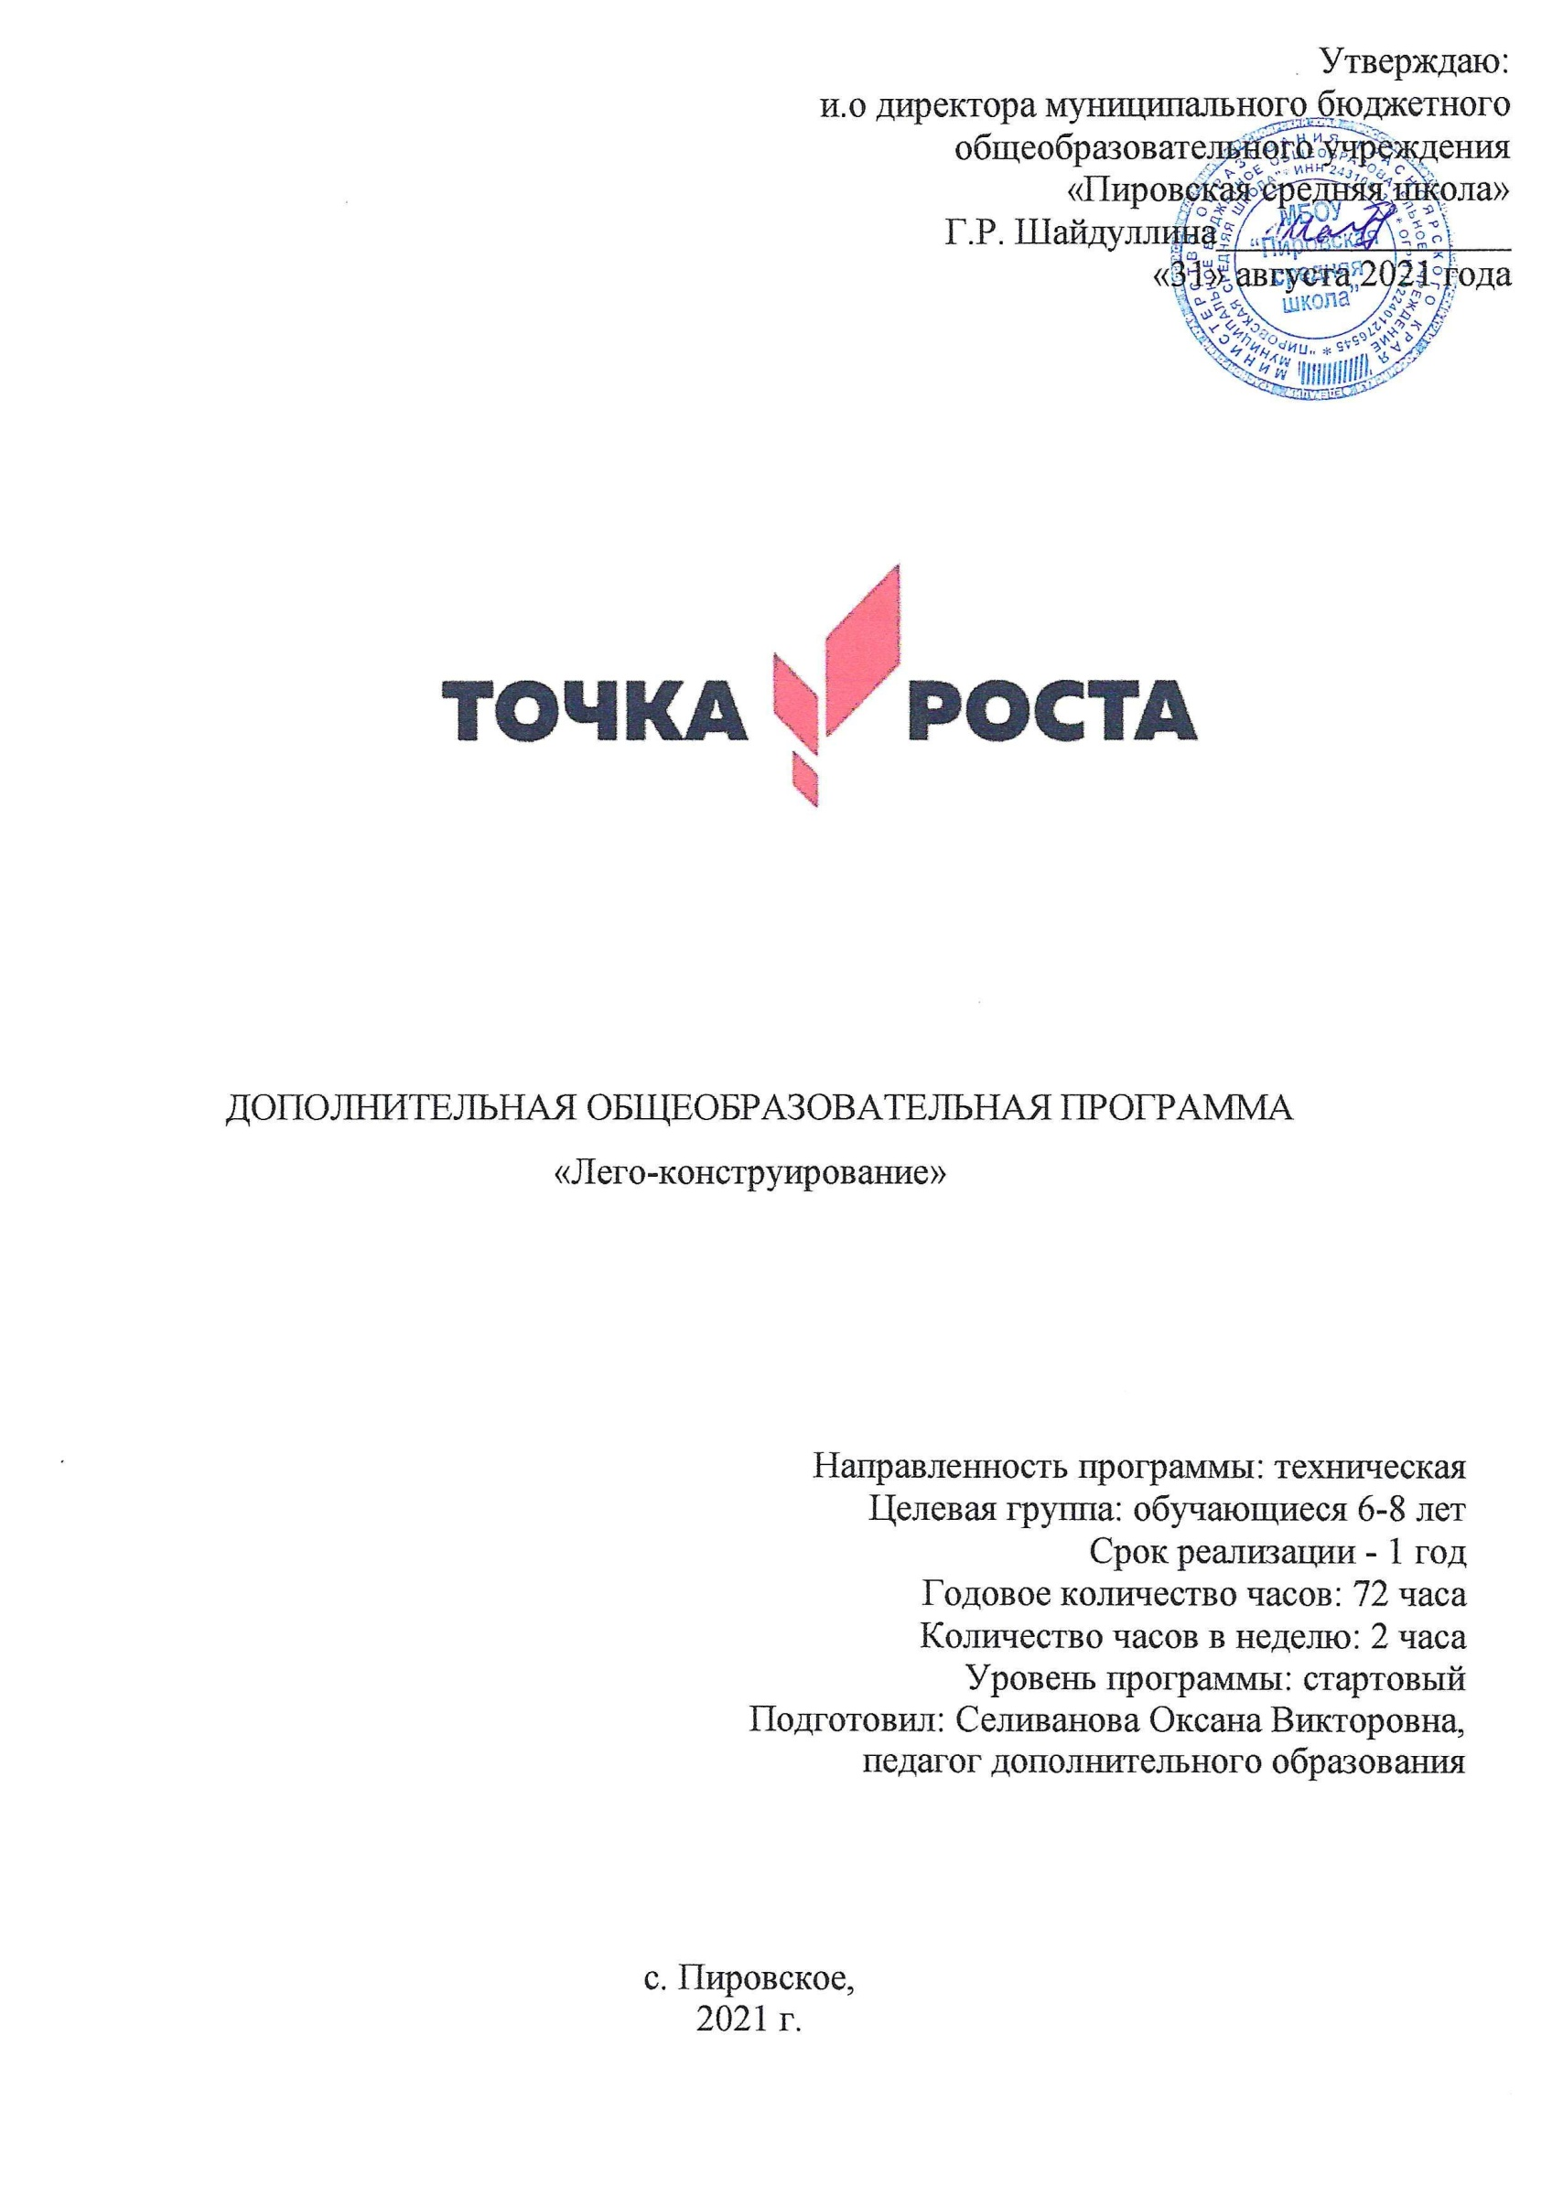

1. ПОЯСНИТЕЛЬНАЯ ЗАПИСКА

Основой для разработки дополнительной общеобразовательной общеразвивающей программы технической направленности «Лего- конструирование» являются следующие нормативные документы:

* Федеральный Закон от 29Л2.2012 № 273-ФЗ (ред. от 31.07.2020) "Об образовании в Российской Федерации" (с изм. и доп., вступ. в силу с 01.08.2020);
* Стратегия развития воспитания в Российской Федерации до 2025 года, утвержденная распоряжением Правительства РФ от 29.05.2015 г. № 996-р.;
* Концепция развития дополнительного образования детей до 2020 (Распоряжение Правительства РФ от 24.04.2015 г. № 729-р);
* Приказ Министерства просвещения Российской Федерации от 30.09.2020 г. №533 «О внесении изменений в порядок организации и осуществления образовательной деятельности по дополнительным общеобразовательным программам, утвержденный приказом министерства просвещения российской федерации от 09.11.2018 г. №196»;
* Приказ Министерства просвещения Российской Федерации от 03.09.2019 г. № 467 «Об утверждении Целевой модели развития региональных систем дополнительного образования детей»;
* Приказ Министерства просвещения Российской Федерации от 09.11.2018 г. № 196 «Об утверждении Порядка организации и осуществления образовательной деятельности по дополнительным общеобразовательным программам»;
* Приказ Министерства образования и науки Российской Федерации от 09.01.2014 г. №2 «Об утверждении Порядка применения организациями, осуществляющими образовательную деятельность, электронного обучения, дистанционных образовательных технологий при реализации образовательных программ»;
* Письмо Минобрнауки России от 29.03.2016 г. № ВК-641/09 «Методические рекомендации по реализации адаптированных дополнительных общеобразовательных программ, способствующих социально-психологической реабилитации, профессиональному самоопределению детей с ограниченными возможностями здоровья, включая детей-инвалидов, с учетом их особых образовательных потребностей»;
* Письмо Министерства образования и науки РФ от 18.11.2015 г. № 09-3242 «О направлении методических рекомендаций по проектированию дополнительных общеразвивающих программ (включая разноуровневые программы) разработанные Минобрнауки России совместно с ГАОУ ВО «Московский государственный педагогический университет», ФГАУ «Федеральный институт развития образования», АНО ДПО «Открытое образование».

Направленность программы техническая.

Актуальность программы заключается в том, что работа с образовательными конструкторами LEGO на базе Центра «Точка роста» позволяет школьникам в форме познавательной игры узнать многие важные идеи и развить необходимые в

2

дальнейшей жизни навыки. При построении модели затрагивается множество проблем из разных областей знания - от теории механики до психологии, - что является вполне естественным.

Новизна данной образовательной программы, а также её уникальность заключается в двойной задаче - развитии ответственности, аккуратности, усидчивости и творческой стороны личности ребёнка, а именно: развивается фантазия, воображение, образное мышление и самостоятельность. Согласно статистическим данным большинство детей не имеют возможности и желания заниматься дома творчеством. Занятия по программе позволят на самой ранней стадии обучения заложить основу для активного развития креативных способностей, начать работу по формированию эстетического вкуса, заложить основы самостоятельного творческого мышления, а так же развить мелкую моторику рук, аккуратность, терпеливость, самостоятельность. Реализуется в сетевой форме.

Отличительной особенностью дополнительной общеобразовательной программы является ее реализация в формате сетевого взаимодействия, что позволяет обеспечивать возможность освоения обучающимся данной программы использование ресурсов двух организаций.

Педагогическая целесообразность программы объясняется тем, что предлагаемые в ней принципы обучения (индивидуальность, доступность, преемственность, результативность); формы и методы обучения (фронтальное обучение, практические занятия); методы контроля и управления деятельностью детей (анализ результатов); средства обучения (необходимое оборудование, инструменты и материалы, доступные для детей) действенны в развитии творческих способностей детей посещающих объединение «Летоконструирование», служит хорошей пропедевтикой для всех форм последующего обучения школьников в объединениях научно - технической направленности.

Адресат программы дети 6-8 лет, включая детей с ОВЗ.

Программа предназначена для обучающихся, интересующимися данным видом деятельности, без предварительной подготовки на общих основаниях.

Сроки реализации и особенности организации образовательного процесса, программа рассчитана на 1 год, количество часов в неделю - 2, количество учебных часов по программе - 72.

Формы и режим занятий

Продолжительность учебного занятия в соответствии с СанПиН 2.4.4.3172-14..

Основной формой организации учебного процесса являются индивидуальные и фронтальные и групповые занятия.

Индивидуальная форма предполагает самостоятельную работу. В ходе индивидуальной работы предоставляется возможность самостоятельно выполнить всю деятельность от начального до конечного этапа. Это способствует лучшему усвоению материала, а также выражению индивидуальности обучающегося.

з

В ходе фронтальной и групповой работы предоставляется возможность выполнения однотипных заданий, что значительно экономит время на объяснение материала, способствует более быстрому и качественному выполнению задания. Фронтальная и групповая работа позволяет усовершенствовать навык и увеличить скорость при выполнении однотипных заданий.

Формы обучения:

* очная;
* очно - заочная, а именно, обучающиеся при небольшой скорости выполнений задания или по личному желанию могут выполнять некоторые задания самостоятельно дома;
* дистанционная, в случае ухудшения эпидемиологической ситуации, с применением дистанционных образовательных технологий (тесты, мастерклассы, видео уроки и т.п.).

При работе по данной программе используются следующие методы обучения: практикум, мастер - класс.

Цель программы: создание благоприятных условий для развития у школьников первоначальных конструкторских умений на основе летоконструирования.

Задачи:

Обучающие:

* обучать конструированию и пробудить желание совершенствовать свои умения и навыки;
* дать представление об основных принципах работы с конструктором;
* прививать начальные практические умения конструирования.

Развивающие:

* развивать творческие способности, пространственное воображение, абстрактное и логическое мышление, мелкую моторику рук, планировать свою деятельность и выполнять поставленную задачу до конца ;
* развивать интерес к выбранному виду деятельности.

Воспитательные:

* формировать трудолюбие, аккуратность при работе с материалами и инструментами;
* формировать умения общаться, доказывать свою точку зрения, оказывать взаимопомощь.

1. УЧЕБНЫЙ ПЛАН

|  |  |  |  |  |  |
| --- | --- | --- | --- | --- | --- |
| № | Перечень разделов, тем | Количество часов | | | Формы  Аттестации |
| п/п |  | Всего | Теория | Практик  а | И  /контроля |

4

|  |  |  |  |  |  |
| --- | --- | --- | --- | --- | --- |
| I. | Введение | 4 | 4 | - | Беседа |
| II. | Пространственные отношения | 12 | 4 | 8 | Творческа я работа |
| III. | Окружающая действительность | 55 | 10 | 45 | Творческа я работа |
| IV. | Итоговое занятие | 1 | - | 1 | Творческа я работа |
| ИТОГО: | | 72 | 18 | 54 |  |

2.1. СОДЕРЖАНИЕ УЧЕБНОГО ПЛАНА

Тема 1. Вводное занятие. Знакомство с конструктором LEGO (4 ч).

Тема 2. Пространственные отношения (12 ч). Взаимное расположение предметов в пространстве и на плоскости (выше - ниже, справа - слева, за - перед, между, вверху - внизу, ближе - дальше и др.) Геометрические формы в окружающем мире.

Тема 3. Окружающая действительность. Животный и растительный мир, транспортные средства, ближайшее окружение, строительство разных объектов, правила дорожного движения, государственные праздники.

Тема 4. Итоговое занятие (1 ч).

3. КАЛЕНДАРНЫЙ УЧЕБНЫЙ ГРАФИК

|  |  |  |  |  |  |  |  |  |
| --- | --- | --- | --- | --- | --- | --- | --- | --- |
| № п/п | Г од обучения | Дата начала занятий | Дата окончания занятий | Количество учебных недель | Количество учебных дней | Количество учебных часов | Режим занятий | Сроки проведения итоговой аттестации |
| 1 | 2021  2022  уч.год | 01.09.  2021г. | 31.05.  2022г. | 36 уч. недель | 72 | 72 | 40  минут/перерыв 10 минут/ 40минут | Апрель-  май |

ЗЛ. КАЛЕНДАРНО-ТЕМАТИЧЕСКОЕ ПЛАНИРОВАНИЕ

|  |  |  |  |
| --- | --- | --- | --- |
| № | Перечень разделов, | Количество часов | Дата |

5

|  |  |  |  |  |  |  |
| --- | --- | --- | --- | --- | --- | --- |
| п/п | тем | Все  -го | Тео  рия | Прак  тика | План | Факт |
| I. | Введение | 2 | 2 | - |  |  |
| 1.1. | Вводное занятие. Знакомство с конструктором ЛЕГО. | 2 | 2 |  | 01.09.2021 | 01.09.2021 |
| II. | Пространственные  отношения | 12 | 4 | 8 |  |  |
| 2.1. | Кирпичики ЛЕГО: цвет, форма, размер. | 4 | 2 | 2 |  |  |
|  | Узор из кирпичиков Лето.Бабочка. | 3 | 1 | 2 |  |  |
|  | «Лето-азбука». | 5 | 1 | 4 |  |  |
| III. | Окружающая  действительность | 55 | 10 | 45 |  |  |
|  | Конструирование по показу разных видов растений. Деревья. | 5 | 1 | 4 |  |  |
|  | Конструирование по показу разных видов растений. Ц,веты. | 4 | 1 | 3 |  |  |
|  | Конструирование по показу животных. Звери. Дикие животные. | 4 | 1 | 3 |  |  |
|  | В мире  животных. «Зоопарк». «Постройка ограды (вольер) для животных». | 5 | 1 | 4 |  |  |
|  | Насекомые.  Конструирование  насекомых | 4 | 1 | 3 |  |  |
|  | Машины помощники (конструирование транспортных средств). | 5 | 1 | 4 |  |  |
|  | Транспорт. Пожарная | 5 | 1 | 4 |  |  |

6

|  |  |  |  |  |  |  |
| --- | --- | --- | --- | --- | --- | --- |
|  | машина. |  |  |  |  |  |
| «Транспорт  специального  назначения». | 5 | 1 | 4 |  |  |
|  | Транспорт. Автобус. | 4 | 1 | 3 |  |  |
|  | Конструирование по схеме. Мы построим новый дом. | 5 | 1 | 4 |  |  |
|  | Я - строитель. Строим стены и башни | 3 |  | 3 |  |  |
|  | Конструирование «Машины будущего» | 3 |  | 3 |  |  |
|  | Игры с  конструктором  «Лето» | 3 |  | 3 |  |  |
| IV. | Итоговое занятие | 1 | - | 1 |  |  |
|  | Итоговое  мероприятие.  Конкурс юных рационализаторов и изобретателей «От замысла - к воплощению» | 1 |  | 1 |  |  |
| ИТОГО: | | 72 | 18 | 54 |  |  |

1. ПЛАНИРУЕМЫЕ РЕЗУЛЬТАТЫ

Предметные:

* Обучающиеся узнают историю возникновения конструктора «LEGO», освоят терминологию деталей конструктора «LEGO»;
* Освоят основные приемы и принципы конструирования;
* Научатся создавать модели по образцу, условиям, замыслу.

Метапред метные:

* Обучающиеся проявят интерес к занятиям с «LEGO» - конструктором;
* Сформированы творческие способности через занятия с конструктором «LEGO»;
* Способны работать над проектом в команде, эффективно распределять обязанности;

Личностные:

* Обучающиеся научатся доводить начатое дело до конца;

7

* Получат опыт коллективного общения при конструировании моделей;
* Примут участие в соревнованиях и мероприятиях различного уровня.

1. УСЛОВИЯ РЕАЛИЗАЦИИ ПРОГРАММЫ

Для реализации программы используется следующие дидактические материалы: готовые работы к темам программы.

Материально - техническое обеспечение: кабинет, столы, стулья,

конструктор ЛЕГО. Информационное обеспечение программой не предусмотрено.

Кадровое обеспечение организации программы - занятия ведет педагог дополнительного образования.

При реализации программы используются словесные, наглядные и практические методы и приемы. Ввиду возрастной группы обучающихся предпочтение отдается репродуктивному методу, обучающиеся работают по образцу.

Программой предусмотрены игры с конструктором, изготовление различных конструкций, что является творческим процессом.

1. ФОРМЫ АТТЕСТАЦИИ И ОЦЕНОЧНЫЕ МАТЕРИАЛЫ

Для отслеживания результативности образовательного процесса допускается использование следующих видов контроля (см. Приложение):

* начальный контроль (сентябрь-октябрь);
* текущий контроль (в течение всего учебного года);
* промежуточный контроль (декабрь);
* итоговый контроль (апрель - май).

В сентябре - октябре, после набора группы и начала занятий проводится наблюдение за индивидуальными и личностными способностями обучающихся (наблюдение за качеством выполняемых заданий).

В течение всего года осуществляется текущий контроль, где отдельное внимание уделяется качеству выполняемой работы и её оригинальности через оценку творческого мышления.

В фонде оценочных работ представлена карта наблюдения практических навыков обучающихся, в которой отображена успеваемость обучающегося по следующим критериям: аккуратность, фантазия, соблюдение пошаговой инструкции.

В декабре осуществляется промежуточный контроль в форме выполнения творческого задания.

Эффективность реализации программы оценивается по двум видам критерий: общему и специальному.

Теоретическая подготовка.

Высокий: умение выполнять пошаговую инструкцию, знать принципы работы с конструктором.

8

Средний: частичное умение выполнять пошаговую инструкцию, знание принципов работы с конструктором.

Низкий:. Частичное знание принципов работы с конструктором.

Практическая подготовка.

Высокий: при выполнении задания обучающийся аккуратен, подбирает детали конструктора, при сборе модели, в соответствии с пошаговой инструкцией Средний: испытывает трудности при подборки деталей конструктора, в соответствии с пошаговой инструкцией.

Низкий: Подборку деталей конструктора, в соответствии с пошаговой инструкцией, выполняет при помощи учителя.

Соответствие уровня развития практических умений и навыков. Высокий: усвоены умения и навыки при конструированию моделей Средний: затруднение в усвоении умений и навыков при конструированию моделей

Низкий: не усвоены умения и навыки при конструировании моделей.

В апреле - мае осуществляется итоговый контроль в форме выставки творческих работ и выполнении творческого задания, которое оценивается по следующим критериям: аккуратность, самостоятельность, правильность

моделирования в соответствии с инструкцией.

1. МЕТОДИЧЕСКИЕ МАТЕРИАЛЫ

Для реализации программы используются:

Учебно-методическая литература:

1. Т. В. Лусс «Формирование навыков конструктивно-игровой деятельности у детей с помощью ЛЕГО» - М.: Гуманит. Изд. Центр ВЛАДОС, 2009.
2. А.С.Злаказов, Г.А. Горшков, С.Г.Шевалдина «Уроки Лето - конструирования в школе». Методическое пособие. - М., Бином. Лаборатория знаний, 2011.
3. Авторизованный перевод изданий компании LEGO® Education: «Первые механизмы» (набор конструктора 9656);
4. Авторизованный перевод изданий компании LEGO® Educati оп« Маш и н ы, механизмы и конструкции с электроприводом» (набор конструктора 9645 или 9630).

Учебно-методические средства обучения:

1. Учебно-наглядные пособия:

* схемы, образцы и модели;
* иллюстрации, картинки с изображениями предметов и объектов;
* мультимедиа объекты по темам курса;
* фотографии.

1. Оборудование:

* тематические наборы конструктора Лего;

9

- компьютер.

Технические средства обучения:

1. Мультимедийный проектор;
2. Компьютер;
3. Демонстрационный экран;
4. Магнитная доска;
5. Сканер, ксерокс, принтер;
6. Интерактивная доска.
7. СПИСОК ИСПОЛЬЗОВАННЫХ источников
8. Мельникова, О.В. Лето-конструирование. 5-10 лет. Программа, занятия. 32 конструкторские модели. ФГОС / О.В. Мельникова. - М.: Учитель, 2018.
9. Фешина, Е.В. Лето-конструирование / Е.В. Фешина. - М.: Сфера, 2018.

ю